Lampiran

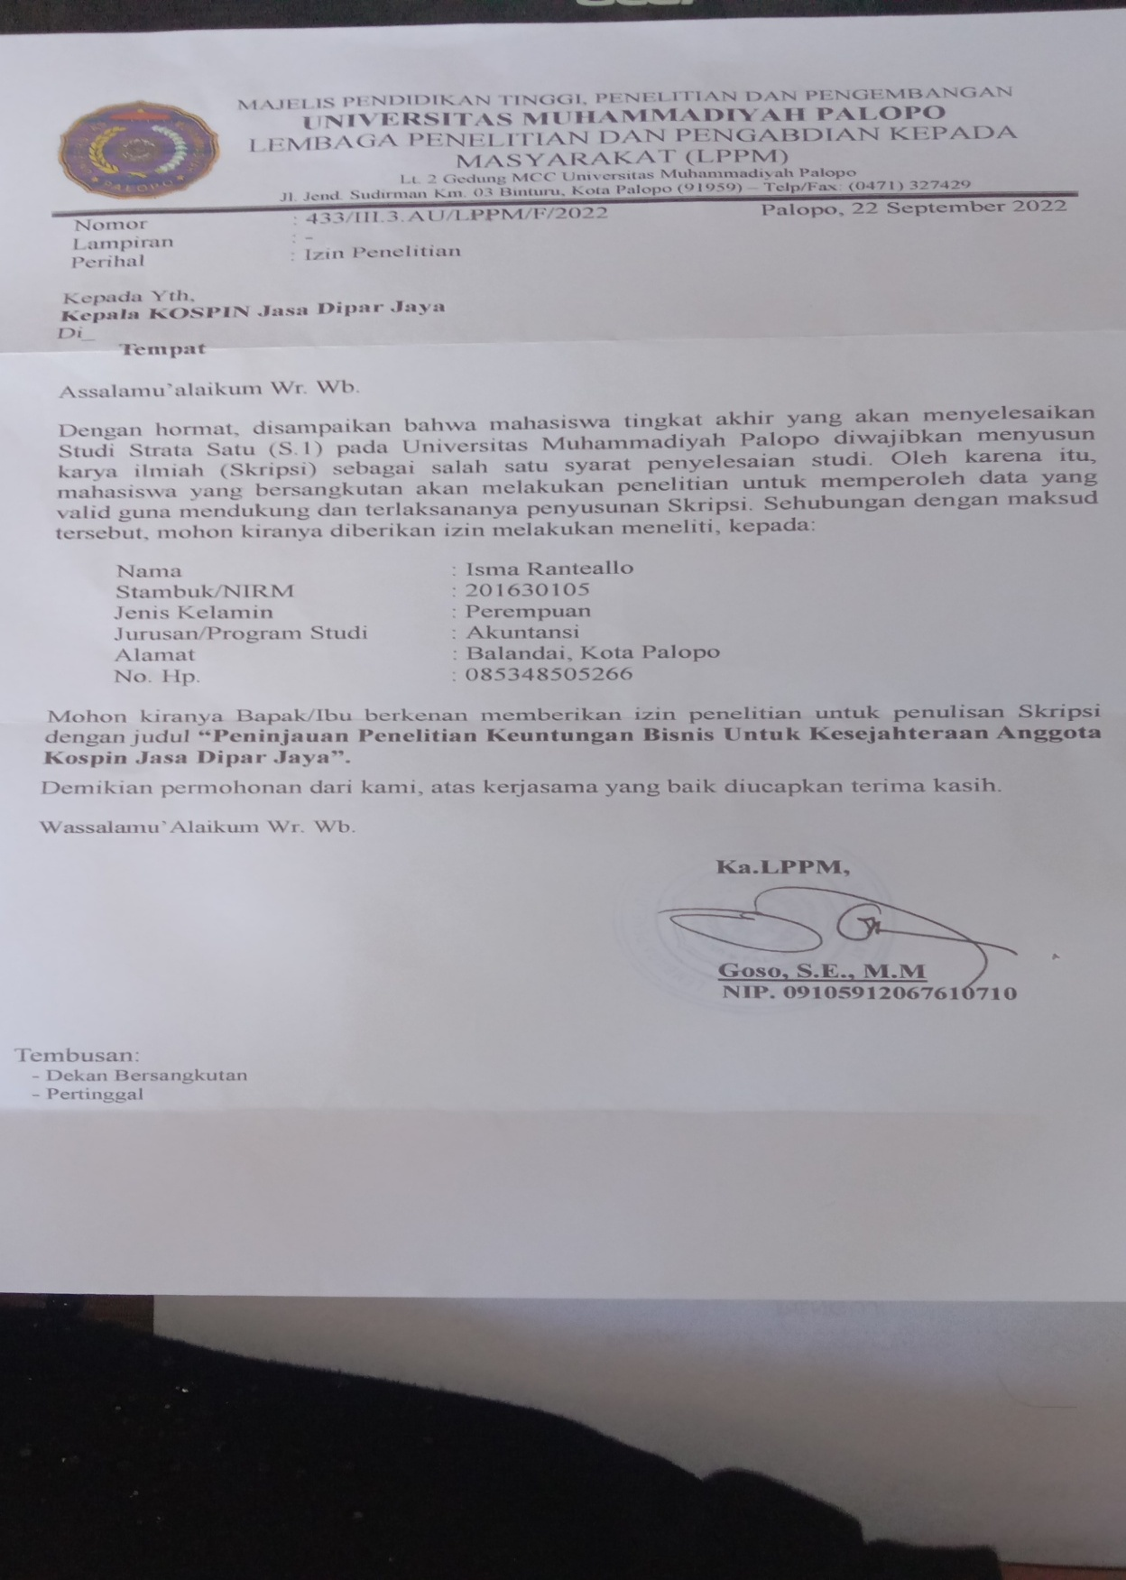
SURAT IZIN PENELITIAN

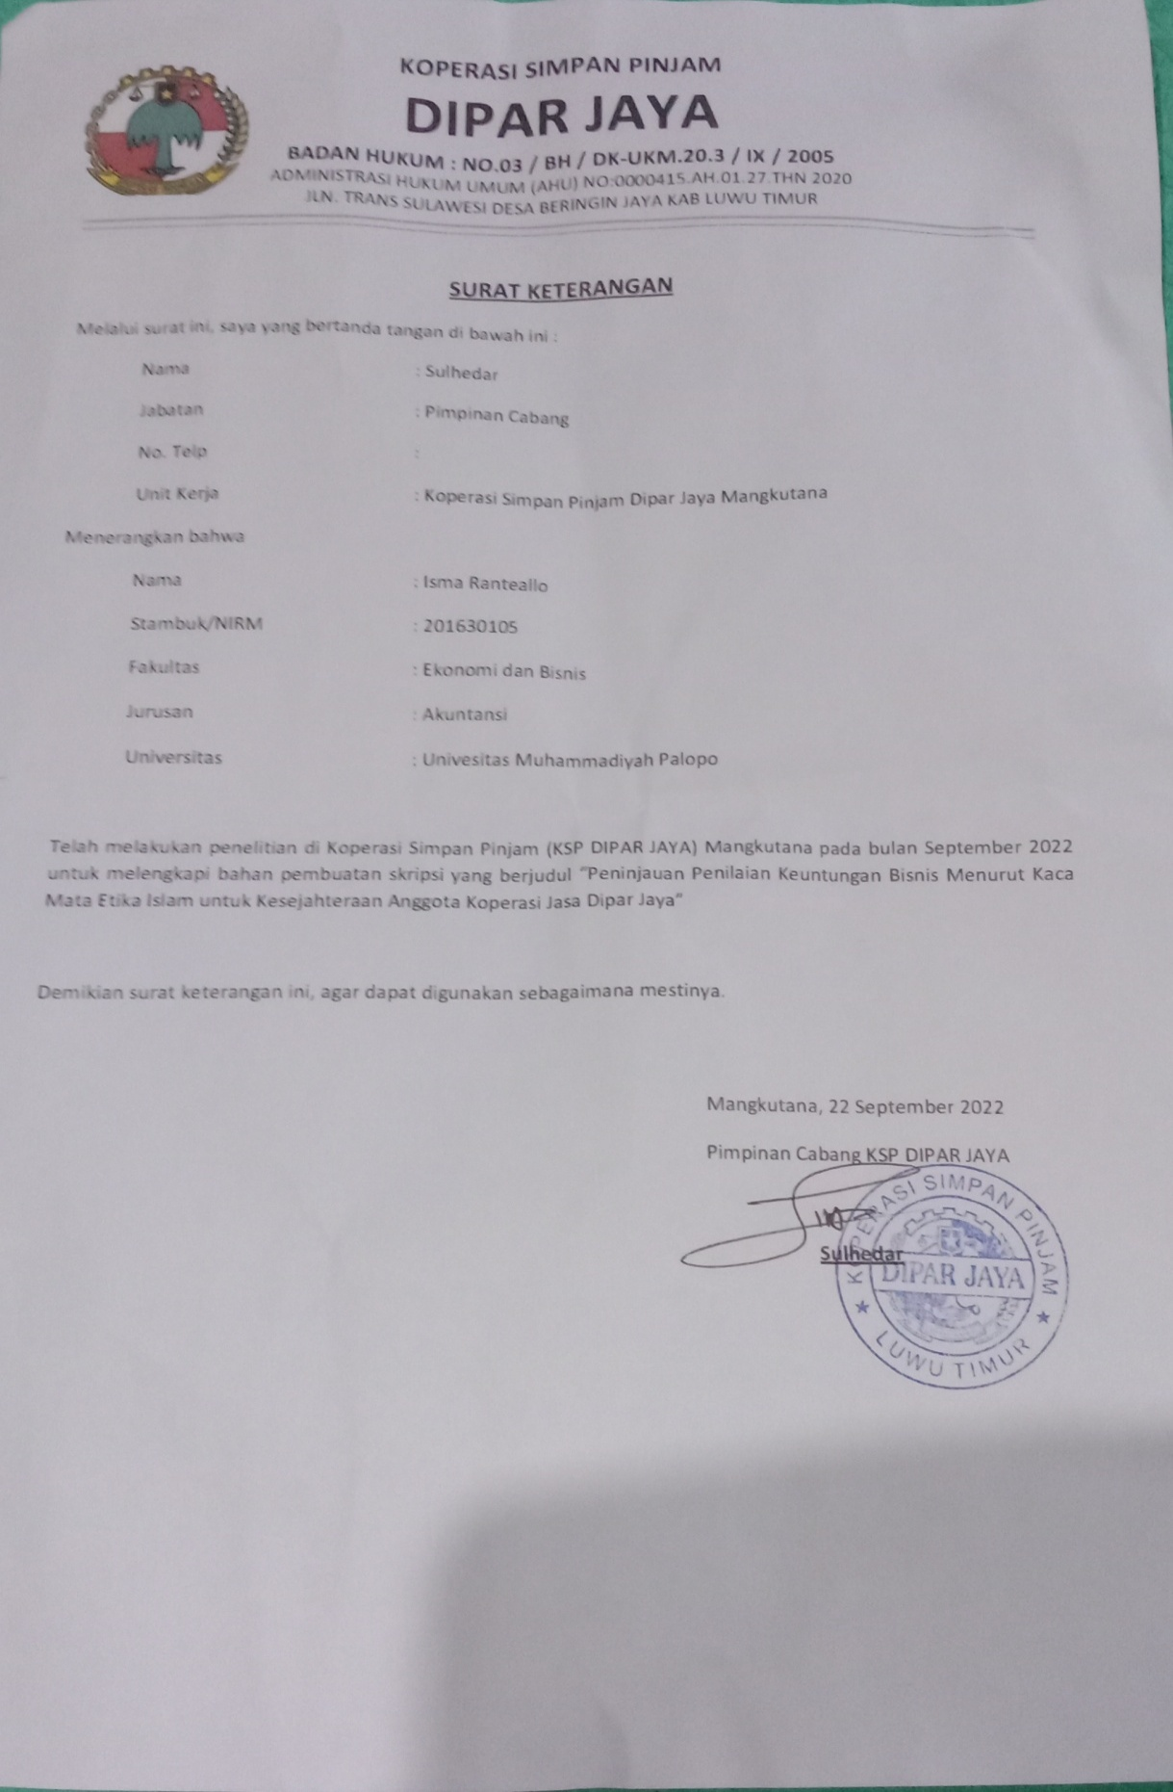
SURAT KETERANGAN TELAH MENELITI

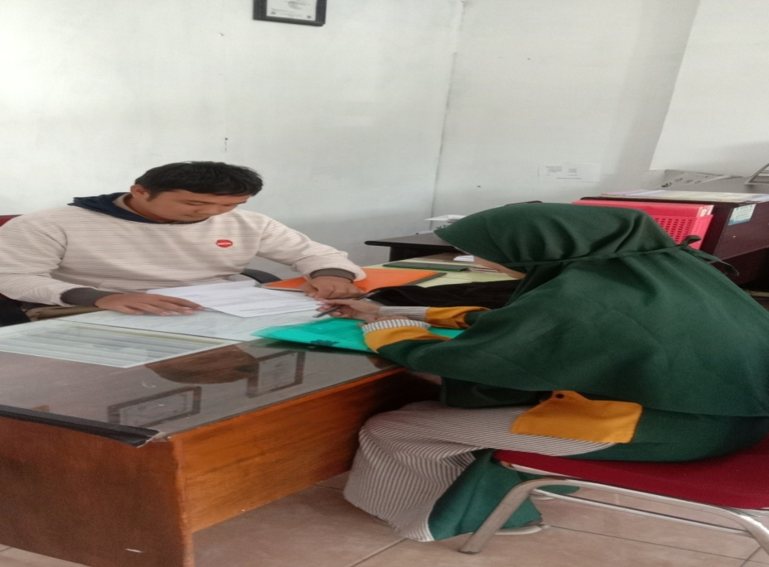
DOKUMENTASI PENELITIAN

STRUKTUR ORGANISASI
KANTOR CABANG KOSPIN JASA DIPAR JAYA
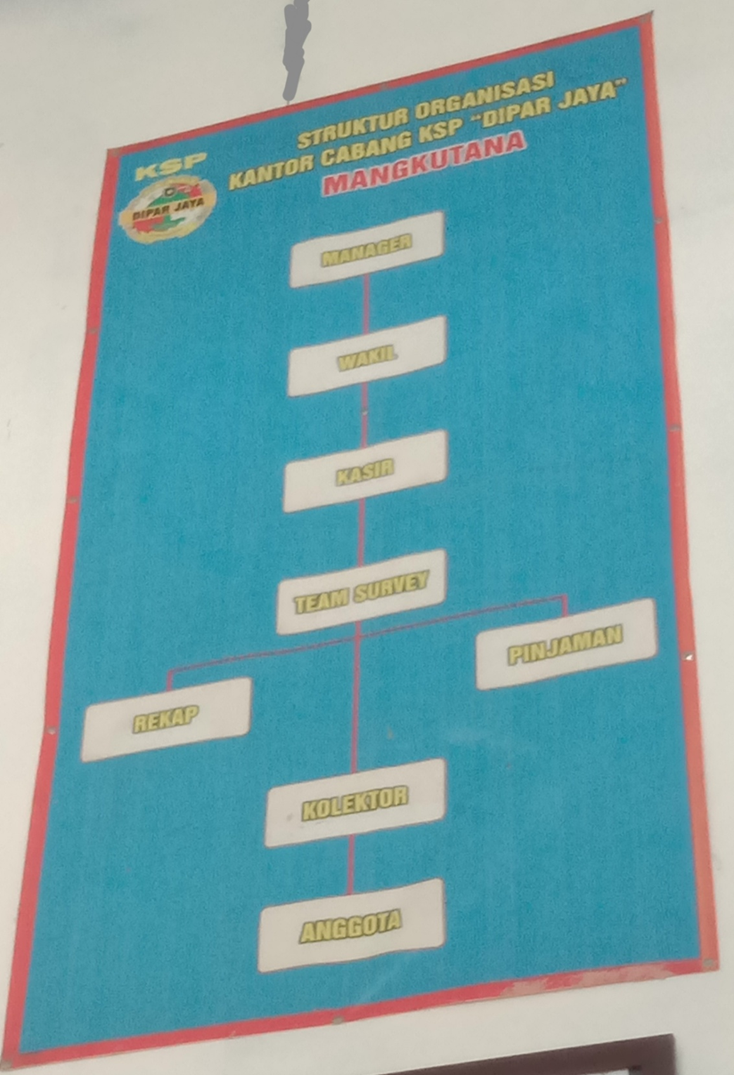

KETERANGAN WAWANCARA
Yang bertanda tangan dibawah ini :
Nama : Zulhedar
Jabatan : pimpinan Kospin Jasa Dipar Jaya
Alamat : Mangkutana
Dengan ini menerangkan bahwa:
Nama : Isma ranteallo
Nim : 201630105
Fakultas : Ekonomi dan Bisnis
Prodi : Akuntansi
Mahasiswa tersebut diatas telah melakukan wawancara sehubungan dengan penelitian yang berjudul “Peninjauan penilaian keuntungan bisnis menurut etika bisnis Islam untuk kesejahteraan anggota KSP Dipar Jaya”
Demikian surat pernyataan ini dibuat untuk digunakan sebagaimana mestinya.

Tomoni, 15 September 2022
Pimpinan Cabang KSP DIPAR JAYA

ZULHAEDAR

RIWAYAT HIDUP

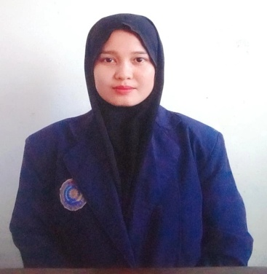
Isma.R lahir di Desa Lampenai Kecamatan Wotu Kab. Luwu Timur Pada tanggal 20 April 1998. Merupakan anak ke-3 dari pasangan bapak M.Lukman Pabeangan dan Ibu Rosna Parura. Penulis mengawali jenjang pendidikan formal di SD Negeri 135 Binano, pada tahun 2003 sampai 2009 , penulis kemudian melanjutkan di SMP Negeri 3 Wotu 2009 sampai 2012, kemudian penulis melanjutkan pendidikan di SMA Negeri 2 Luwu Timur pada Tahun 2012-2015.
Pada Tahun 2016 penulis diterimah di Universitas Muhammadiyah Palopo pada Fakultas Ekonomi dan Bisnis prodi Akuntansi, Program strata (S1). Penulis sangat bersyukur telah diberikan kesempatan menimbah ilmu pada perguruan tinggi ini sebagai bekal penulis dalam menaungi kehidupan dimasa yang akan datang.

